Муниципальное общеобразовательное бюджетное учреждение
Центр образования «Олимп» с. Михайловка
Муниципального района Уфимский район Республики Башкортостан

Развитие плесени
Учебно-исследовательская работа

Выполнил:
Загретдинов Б.Ф
ученик МОБУ ЦО «Олимп»
2 В класса.
Классный руководитель:
Сафронова Светлана Вадимовна

Уфа 2024

Содержание

Введение
1. ТЕоретическая часть 5
Развитие и размножение плесени 5
пенициллин 6
проблемы и болезни 8
Виды плесени 9
интересные факты о плесени 12
2. исследование 17
исследование № 1 17
исследование № 2 21
3. ВЫВОД 24
4. ЗАКЛЮЧЕНИЕ 25

ВВЕДЕНИЕ
В нашей жизни мы часто сталкиваемся с плесенью. Это может быть несвежий продукт, который покрылся серым налетом. Плесень появляется на стенах, в углах ванных комнат, в подвалах, на мебели, на сыром дереве, бумаге и тканях (Рисунок № 1).
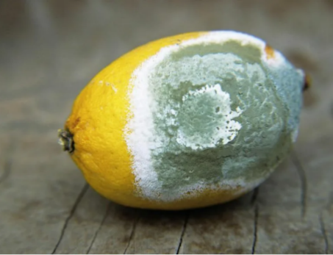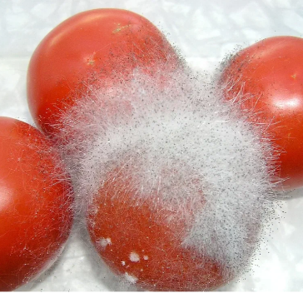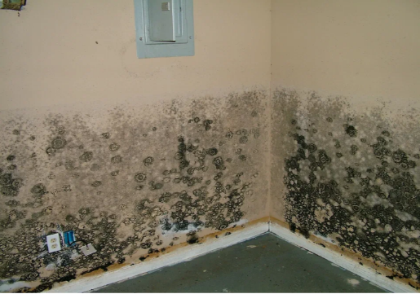

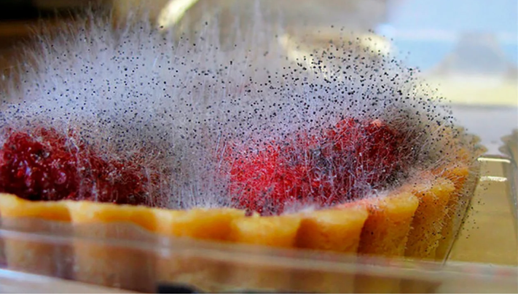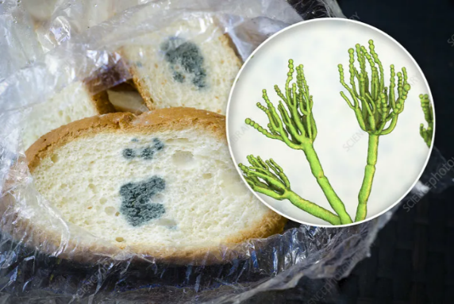

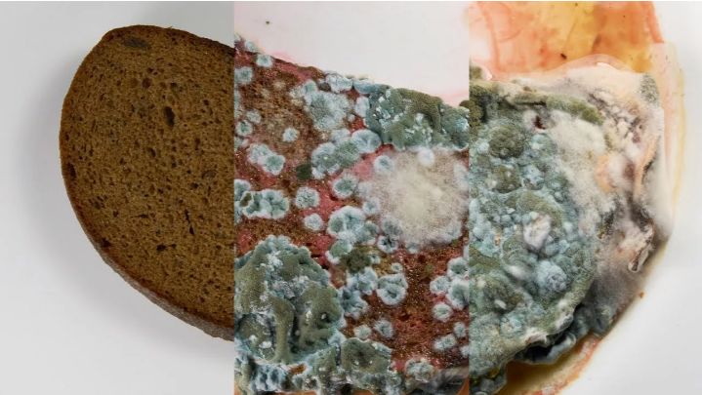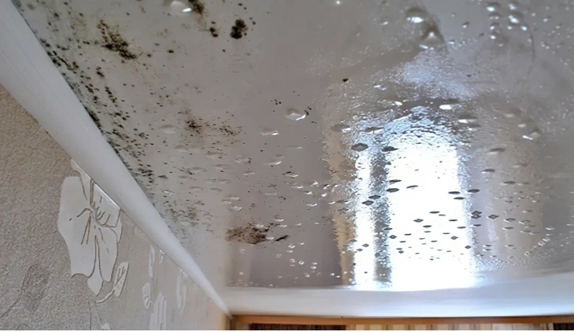
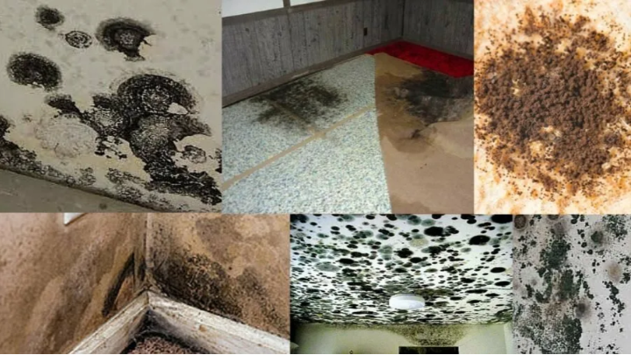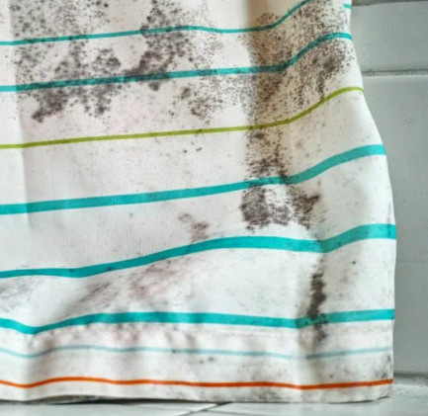
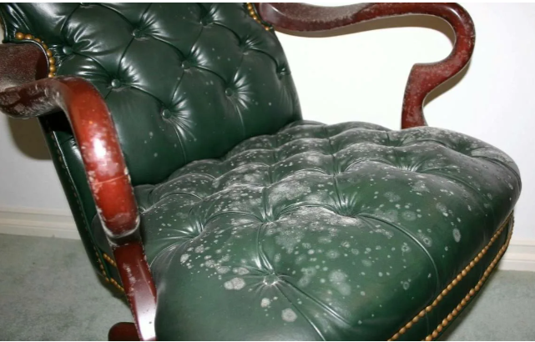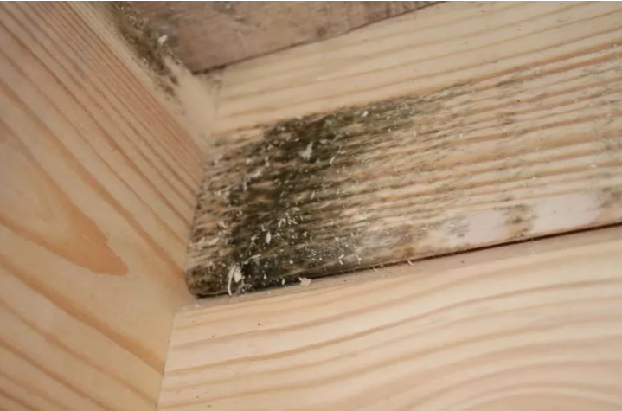
Рисунок № 1.
Моя исследовательская работа возникла в результате случайного наблюдения за пищевыми продуктами. Предметом исследования стала плесень. Я решил провести опыты с различными продуктами, такими как: хлеб, фрукты и ягоды. Мне хотелось узнать, что такое плесень и расширить свои знания. Насколько она вредна для организма? Время появления плесени на разных продуктах, при равных условиях. Определить влияние pH на развитие микрофлоры и скорость образования плесени. Факторы, сдерживающие развитие плесени.
Актуальность данного исследования определяется широким распространением плесни на Земле, и тем, что с каждым годом ее изучения человечество открывает новые свойства и особенности.

- ТЕОРЕТИЧЕСКАЯ ЧАСТЬ
Плесень – это особый мир. Это тип грибов, который относится к многоклеточным организмам. Она играет важную роль в экосистеме, участвуя в разложении органических веществ и возвращении питательных веществ в почву. Причем это не просто гриб, а токсичный гриб, т.е выделяет неприятный запах.
Плесень появилась на Земле более 200 млн.лет назад. Плесень относят к классу грибов, которых в природе свыше 100 000 видов. Известно, что лишь около 100 видов грибов опасных для людей и животных. Другие играют важную роль в экологической цепи: они участвуют в разложении органических веществ и их переработке.
Понимание плесени и ее свойств помогают эффективно управлять ее влиянием в разных сферах, включая сельское хозяйство и хранение продуктов.
Развитие и размножение плесени происходит в несколько этапов (Рисунок № 2):
- споры - плесень начинается с микроскопических спор, которые могут переноситься по воздуху. При попадании на подходящую питательную среду и условиях они начинают прорастать;
- гифы - после прорастания споры формируют гифы-тонкие нити, которые растут и разветвляются, образуя мицелий. Это основная вегетативная часть плесени;
- фруктовые тела - как только условия становятся благоприятными, мицелий может образовывать структурные формы, называемые плодовыми телами, которые содержат споры, позволяя плесени размножаться;

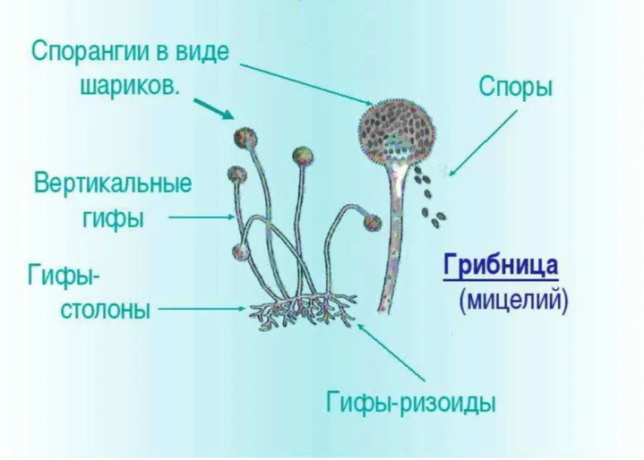
Строение
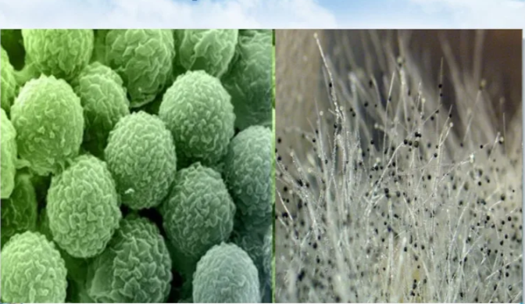
Споры плесени
Рисунок № 2.

- синтез пенициллина - в определенных условиях, когда плесень растет на среде богатой углеводами и с ограниченным доступом к азоту, Penicillium chrysogеnum начинает синтезировать пенициллин как защитный механизм против бактерий (Рисунок № 3).
Пенициллин – это антибиотик, который был открыт Александром Флемингом в 1928 году. Открытие пенициллина произошло случайно. Шотландский медик Александр Флеминг изучал золотистый стафилококк и заметил, что выросшая в чашках Петри плесень уничтожила вокруг себя колонии бактерий. Причиной гибели стафилококка оказалось вещество, найденное в продуцируемом грибами бульоне. Флеминг назвал его пенициллином.
Пенициллин стал основополагающим в лечении бактериальных инфекций и открыл новую эру в медицине, но сам по себе является результатом сложного жизненного цикла плесени.
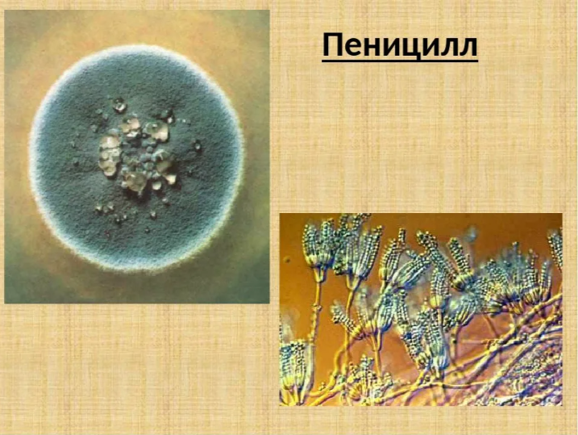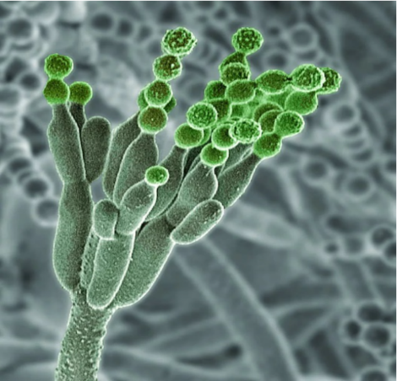
Или сизая плесень
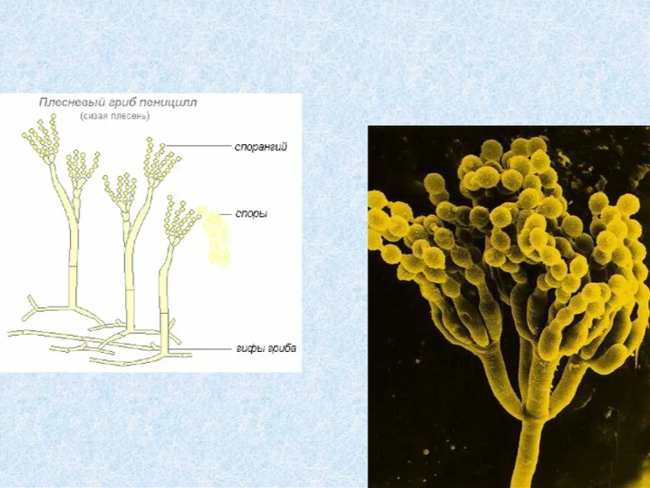
Гриб пеницилл
Рисунок № 3.

До открытия пенициллина жизнь была ощутимо сложнее, чем сегодня. Даже обыкновенная царапина могла привести к смерти, если в кровь попадала инфекция. Шансы на выживание и восстановление тела после хирургического вмешательства если не стремились к нулю, то составляли примерно 50/50. А туберкулез, воспаление легких, дизентерия и другие подобные заболевания – в начале прошлого века считались неизлечимыми.
Статистика смертности до открытия пенициллина и после, изображена на Рисунке № 4.
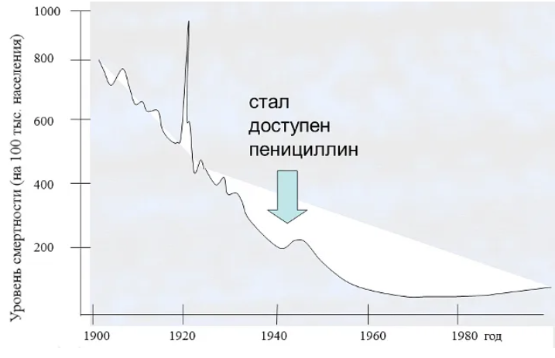
Статистика смертности
Рисунок № 4.

Плесень более близка к растениям. Как и растения, грибки поглощают питательные вещества всей своей поверхностью, а не заглатывают в отличии от животных. Для питания она использует готовые органические вещества, содержащие углерод (крахмал, сахар, глицерин) и азот. Питание плесени происходит путем всасывания веществ, предварительно обработанных ферментами самих микроорганизмов. Кстати, мухи питаются примерно так же, они не пережевывают пищу, а сначала расщепляют пищу своим же ферментом и затем всасывают уже разложившуюся пищу.
С растениями плесень роднят и неподвижность, верхушечный рост, наличие клеточных стенок.
Однако в отличии от растений грибки не могут использовать солнечную энергию, питаться углекислым газом из воздуха. Плесень наоборот разрушает органическую материю, выделяя при этом углекислый газ, летучие вещества, эфирные масла и минеральные вещества, что создает ее сходство с бактериями.
Плесень может вызывать различные проблемы и болезни как у человека, так и у животных. Вот некоторые из них:
- аллергические реакции - проявляются в виде чихания, насморка, покраснения глаз, кожных высыпаний и других симптомов;
- респираторные заболевания - вдыхание спор плесени может привести к различным респираторным проблемам, включая астму и бронхит;
- грибковые инфекции - некоторые виды плесени могут вызвать инфекции, особенно у людей с ослабленной иммунной системой. Например, аспергиллез – это инфекция, вызванная грибами рода Aspergillus, которая может затрагивать легкие и другие органы;
- токсичные вещества - некоторые виды плесени производят микотоксины, которые могут быть опасны для здоровья. Например, афлатоксины, вырабатываемые Aspergillus fiavus, могут вызывать отравление и даже рак.

Виды плесени:

- черная плесень – пугает людей, т.к она является более заметной на многих поверхностях. На фото ( Рисунок № 5) она выглядит как черные пятна небольших размеров. Особенно опасна она в случае попадания органы пищеварения;

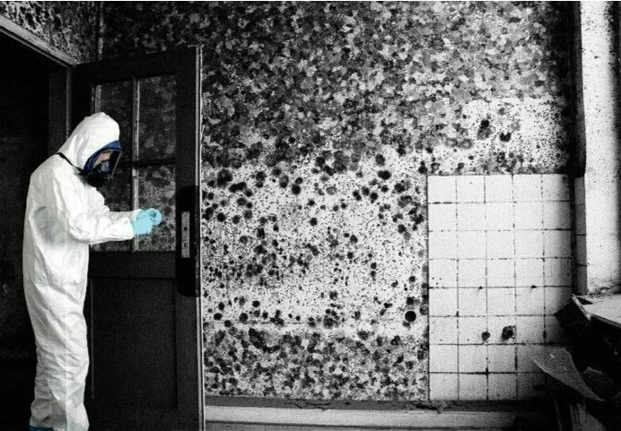
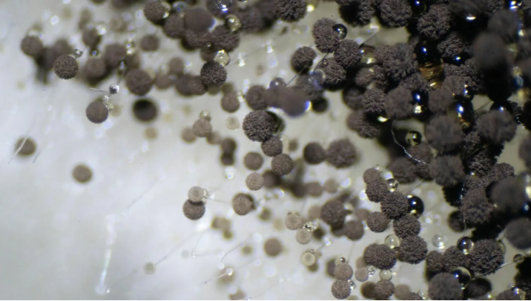

Рисунок № 5.

- розовая плесень – на фото (Рисунок № 6) она выглядит как светло-розовый матовый или слегка пушистый налет. Чаще всего такие грибки безобидны и безопасны для людей, но все же употреблять в пищу не стоит. Данный вид в основном поражает растительные остатки и продукты разложения и гниения;

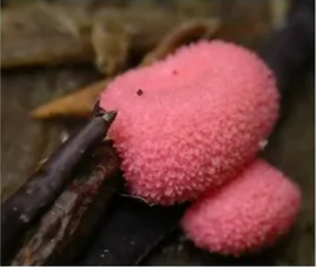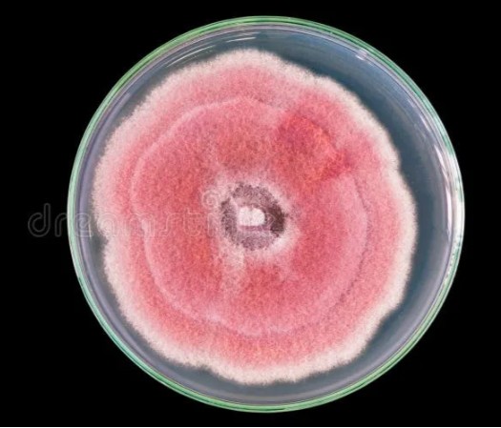
Рисунок № 6.

- зеленая плесень – ее споры чаще всего обнаруживаются в почве или в самых разных органических материалах. На фото (Рисунок № 7) грибки выглядят как светло-зеленый налет с неровной поверхностью. Нередко плесень поражает овощи и фрукты, а также кисломолочные продукты;

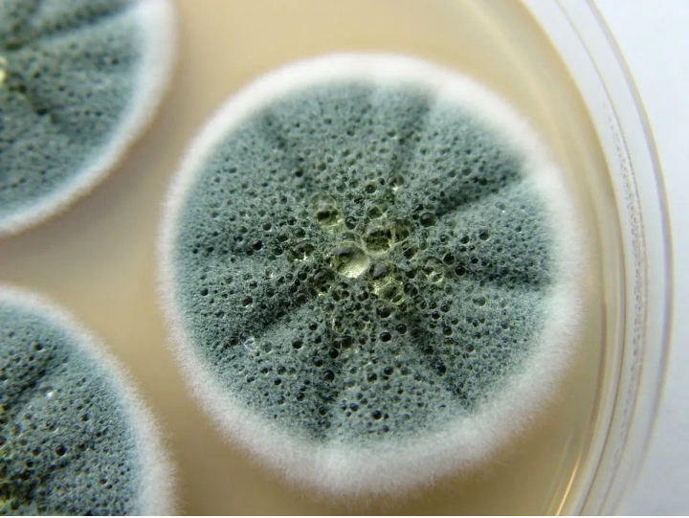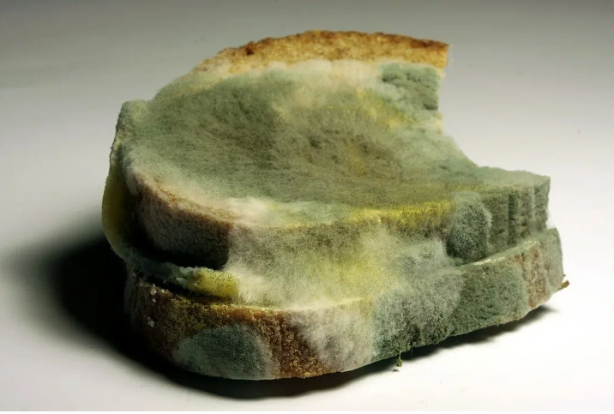
Рисунок № 7.

- белая плесень – опасений вызывает гораздо меньше. Чаще всего поражает почву, деревья, различные растения, сыр и хлеб. Некоторые виды используются для изготовления благородных сыров. На фото (Рисунок № 8 ) грибки выглядят как белый налет с множеством переплетений тончайших нитей;

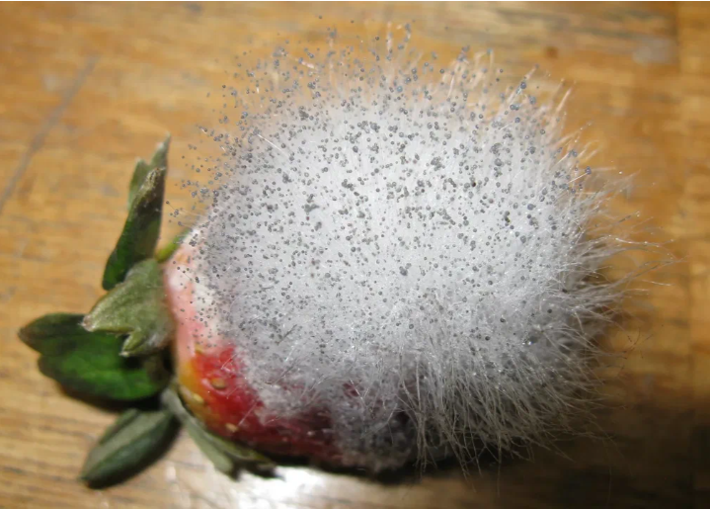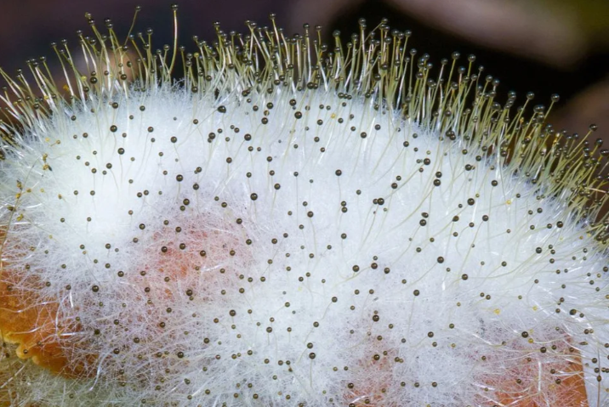
Рисунок № 8.

- голубая плесень – это грибки синевы, которые чаще всего поражают дерево. Некоторые виды используются для изготовления сыров. На фото (Рисунок № 9) такие грибки выглядят голубой налет. Для людей голубая плесень опасности не представляет;
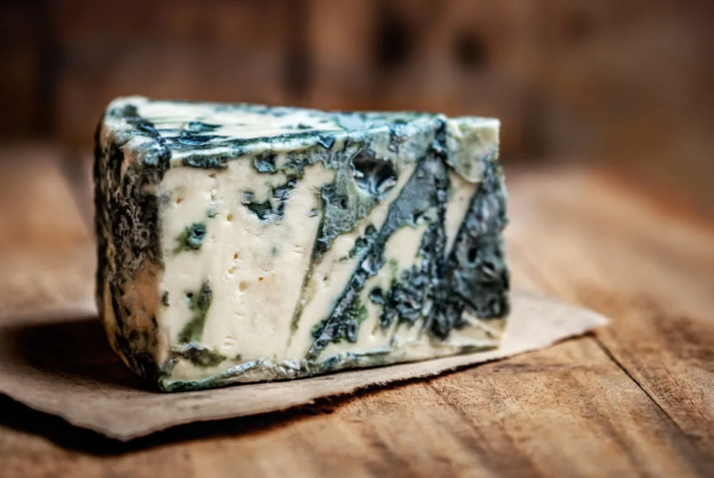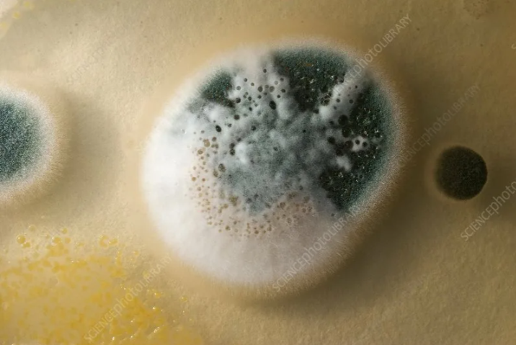
Рисунок № 9.

- серая плесень – относится к сапрофитным микрогрибам и очень опасна для людей. На фото (Рисунок № 10) выглядит как серый налет. Серая плесень может поражать любые поверхности и продукты питания;

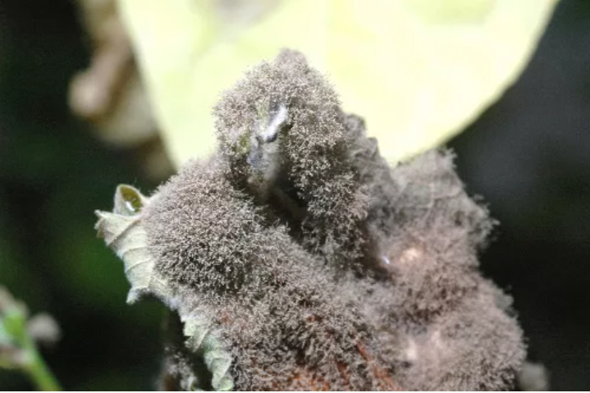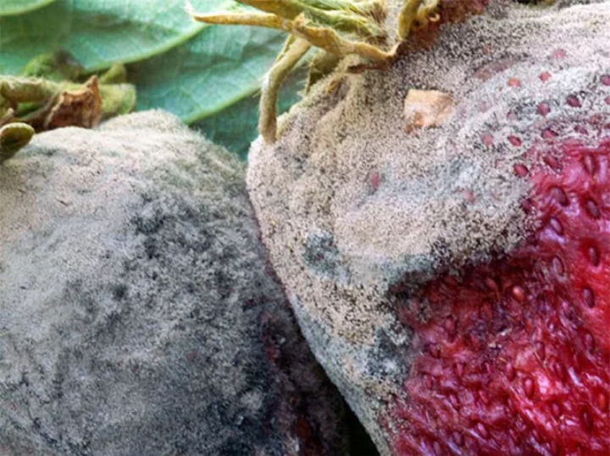
Рисунок № 10.

- желтая плесень – появляется на компосте, из-за этого может быть сильное снижение количества урожая. На фото (Рисунок № 11) желтая плесень выглядит как коричневые и желтые пятна имеющие достаточно пушистые края.

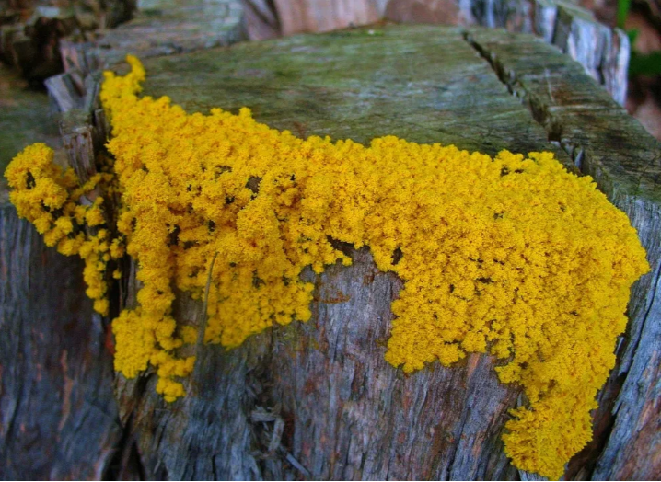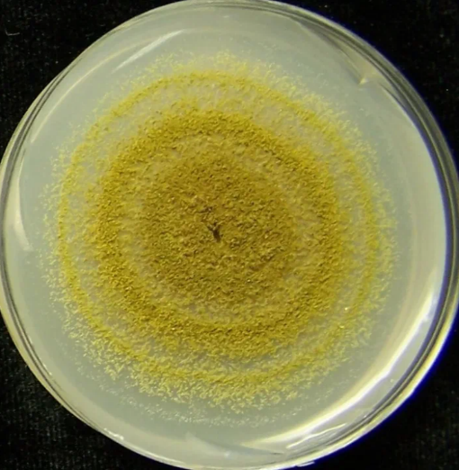
Рисунок № 11.

Интересные факты о плесени:
- наши предки считали дом, зараженный белой плесенью, небезопасен. Его просто сжигали, чтобы избежать заражения деревьев, почвы и других строений;
- один из видов плесени был обнаружен в египетских гробницах. Самый известный случай связан с гробницей Тутанхамона, при вскрытии которой присутствующие заразились спорами, что повлекло череду смертей. Сначала говорили о проклятии, но спустя годы было доказано, что причиной гибели археологов стала агрессивная плесень (Рисунок № 12);

Рисунок № 12.

- в зоне отчуждения в районе Чернобыльской АЭС через несколько лет были обнаружены огромные разрастания плесени. Как выяснилось после, плесень перерабатывает радиацию в энергию и развивается (Рисунок № 13);

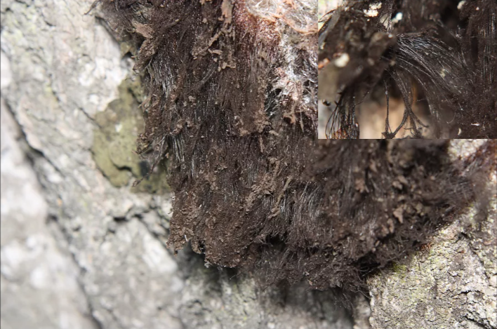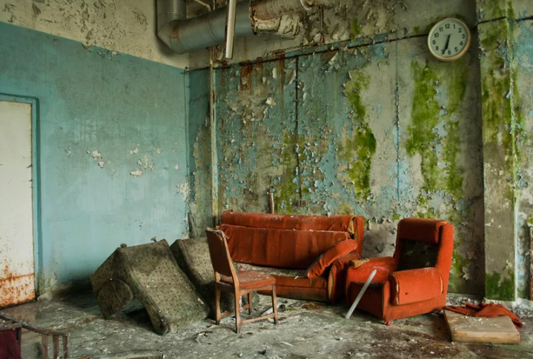
Рисунок № 13.

- плесень исследовалась космонавтами в космосе. Споры были обнаружены на обшивке корабля. Через полгода выяснилось, что грибы приспособились к внешним условиям и научились выживать и развиваться в условиях невесомости (Рисунок № 14);
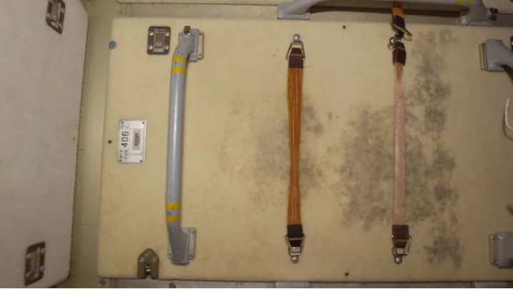
Рисунок № 14.

- африканское племя «банту» употребляет продукты с плесенью и считает их деликатесом. Ученые считают, что именно из-за этого в этом племени часто встречается такая болезнь как «рак плесени». Представители народности редко доживают до 40 лет;
- плесень обладает интеллектом. В 2000 г. японский ученый Тосиюки Накагаки провел эксперимент с плесенью, показав, что она способна находить оптимальные пути в лабиринте, что свидетельствует о примитивной форме «интеллекта». В ходе эксперимента он раскладывал овсяные хлопья на карте Токио, создавая миниатюрную модель города и наблюдал за тем, как плесень росла и соединяла разные точки на этой карте в поисках пищи. Удивительно, но плесень находила наиболее короткие пути между источниками пищи, демонстрируя способность к эффективному решению задач (Рисунок № 15);

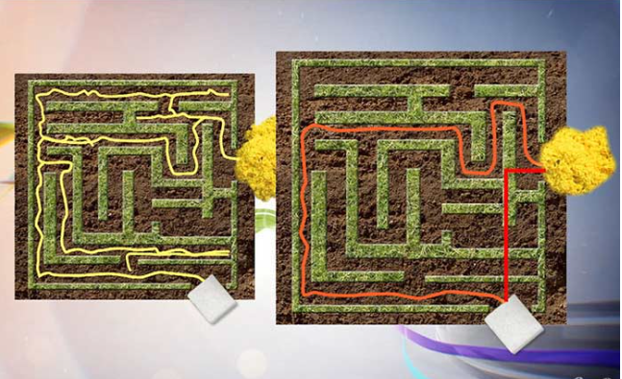
Рисунок № 15.

- флуоресцентная плесень (Рисунок № 16). Существует несколько подвидов плесневых грибов, которые обладают природными люминесцентными свойствами, светиться в темноте. Это свечение помогает плесени охватывать новое пространство, оно привлекает ночных жителей. Насекомые, привлеченные светом, разносят споры светящихся грибов. На Кавказе была обнаружена пещера, стены которой покрывает флуоресцентная плесень. Причем она излучает настолько сильное свечение, что можно хорошо рассмотреть черты лица;

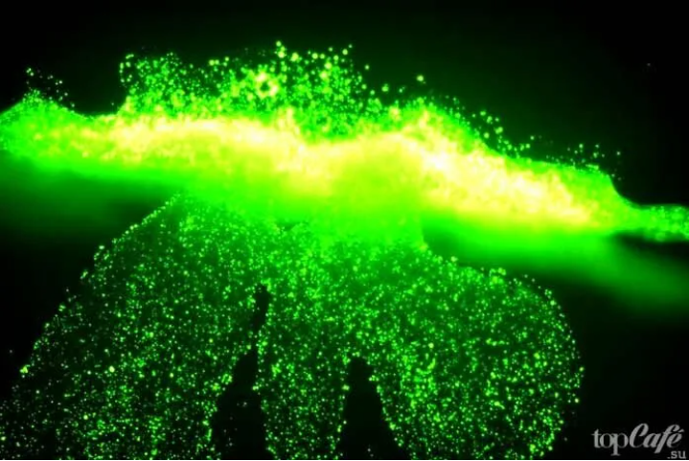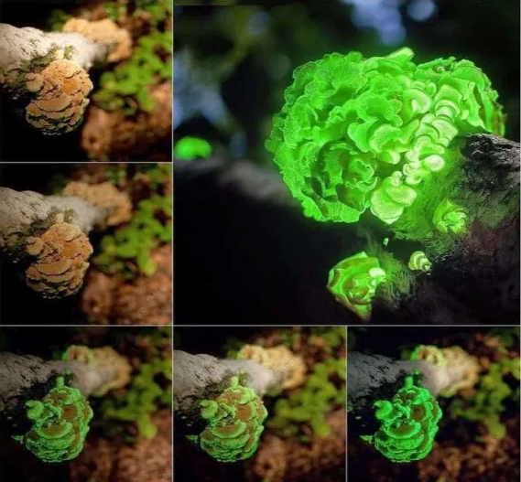
Рисунок № 16

- красная хлебная (Рисунок № 17) плесень подсказала ученым способ создания биотехнологичных батареек. Ученые впервые смогли описать, как в организме красной плесени происходит усвоение марганца с сохранением важных электрохимических свойств;

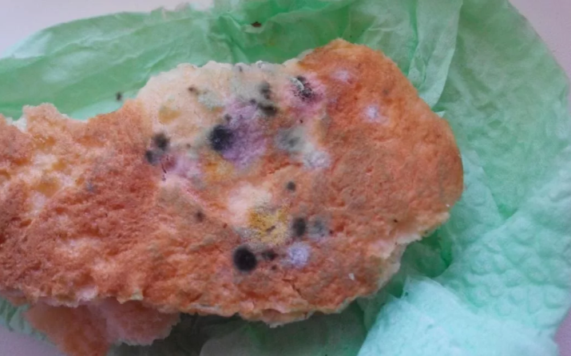
Рисунок № 17.

- плесень может быть очень полезной в различных областях. Например, один из известнейших видов плесени Penicillium стал основой для производства пенициллина, первого антибиотика, который спас миллионы жизней. Другие виды плесени используются для производства сыра, придавая им уникальный вкус. Вино и пиво также могут быть произведены с использованием специальных видов плесени, которые помогают в процессе брожжения. Соевый соус также может быть произведен с использованием некоторых видов плесени. Эти грибы могут даже использоваться в биотехнологиях для создания биотоплива и других материалов.
Кроме того, плесень может играть значительную роль в экологии будущего. Она участвует в разложении органических материалов, что способствует восстановлению экосистем и поддержанию плодородия почвы.

Но все-таки, плесень на продуктах питания очень вредна. Поэтому я решил провести исследования по изучению скорости образования плесени на продуктах питания и влияние уровня pH на развитие плесени.

- ИССЛЕДОВАНИЕ
Исследование № 1.
Цель: Изучение роста и развития плесени. Определение влияния различных условий влажности и pH на развитие микрофлоры и скорость образования плесени.
Для первого эксперимента я взял батон с отрубями, производитель «Уфимский хлеб» (Рисунок № 18).

Рисунок № 18.
Вышеуказанный образец хлеба я поместил 12.06.2024 г. в пластиковые тары обмокнув предварительно в различные жидкости, закрыл крышками и поместил в теплое солнечное помещение (Рисунок № 19):
Образец № 1 – хлеб;
Образец № 2 – хлеб+квас;
Образец № 3 – хлеб+спирт;
Образец № 4 – хлеб+уксус;
Образец № 5 – хлеб+сок (мультифрукт);
Образец № 6 – хлеб+подсолнечное рафинированное масло;
Образец № 7 – хлеб+молоко.
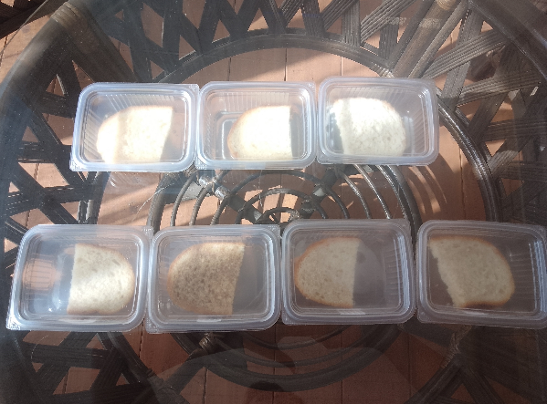
Рисунок № 19.
Результаты наблюдений исследования № 1:
17.06.2024 г. – на образце № 6 появились небольшие темные (черные) вкрапления плесени (Рисунок № 20).
19.06.2024 г. – на образце № 6 пятна плесени темно-голубого цвета (Рисунок № 21).
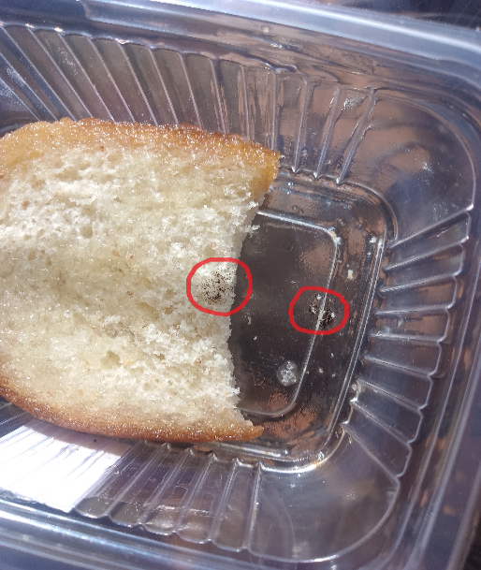
Рисунок № 20.
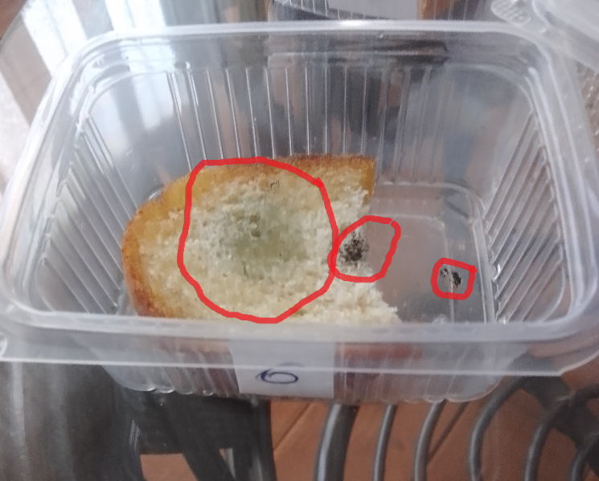
Рисунок № 21.

25.06.2024 г. – на образцах № 7 и № 2 появился гнилостный запах, плесень отсутствует.
27.06.2024 г. – на образце № 5 наблюдаем плесень (Рисунок № 22).
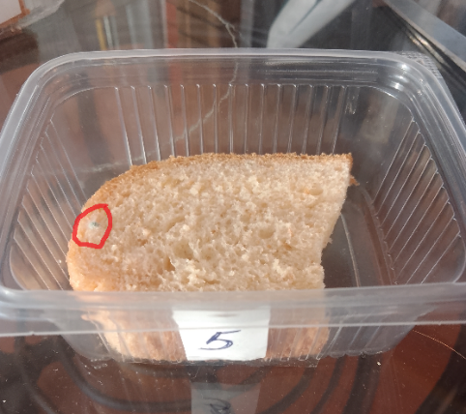
Рисунок № 22.
04.07.2024 г. – завершаем исследование.

Вывод: Быстрее всего, на 5-ый день исследования, плесень развилась на образце № 6 с добавлением подсолнечного масла, плесень активно размножается по причине того, что масло содержит определенные жирные кислоты, которые служат источником энергии для плесени. Плесень может использовать жиры для своего роста.
Затем на 15-ый день исследования плесень образовалась на образце № 5 с добавлением сока, плесень также активно размножается.
Образцы № 2 с добавлением кваса и № 7 с добавлением молока сгнили с появлением резкого гнилостного запаха, без образования плесени. Я думаю причина в том, что, во-первых, квас и молоко содержат живые культуры бактерий и дрожжей, которые могут конкурировать с плесенью за ресурсы и пространство. Эти микроорганизмы могут производить вещества, которые тормозят рост грибков. Во-вторых, мы создали анаэробные условия, которые неблагоприятны для большинства видов плесени, но могут способствовать гниению, вызванными анаэробными бактериями.
На образцах № 1, № 3, № 4 за период моего исследования роста плесени не наблюдалось, т.к спирт и уксус создают непригодные условия для развития грибков и бактерий, что препятствуют их росту. Спирт и уксус имеют консервирующие свойства и могут убивать микроорганизмы. На исходном образце № 1 плесень за период моего исследования не образовалась, я думаю, потому что производитель данного хлеба использует консерванты, препятствующие быстрому образованию плесени.

Исследование № 2.
Цель: Изучение роста и развития плесени. Скорость образования плесени на различных ягодах и фруктах. Какие фрукты и ягоды наиболее подвержены образованию плесени?
Для второго эксперимента я взял фрукты и ягоды (нектарин, клубника, банан, арбуз, дыня, ирга). Я поместил 17.07.2024 г. в пластиковые тары, закрыл крышками и поместил в теплое солнечное помещение (Рисунок № 23).
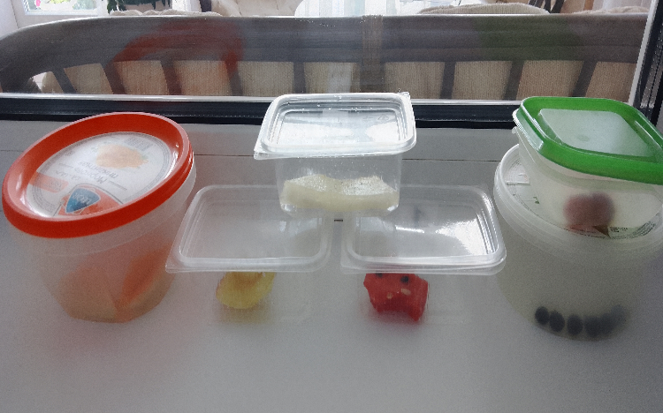
Рисунок № 23.
Результаты наблюдений исследования № 2 (Рисунок № 24):
19.07.2024 г. – плесень появилась на клубнике.
21.07.2024 г. – плесень появилась на банане и арбузе.
22.07.2024 г. – плесень появилась на нектарине.
24.07.2024 г. плесень появилась на дыне.
25.07. 2024 г. – небольшое количество появилось на ирге.
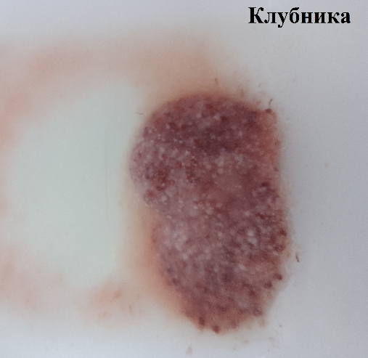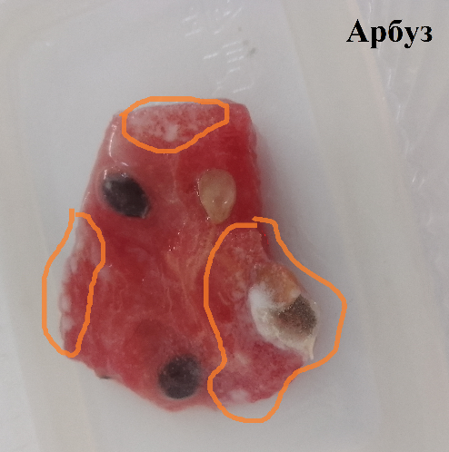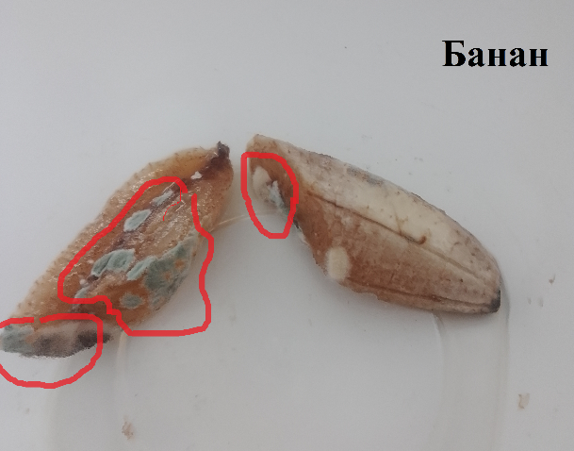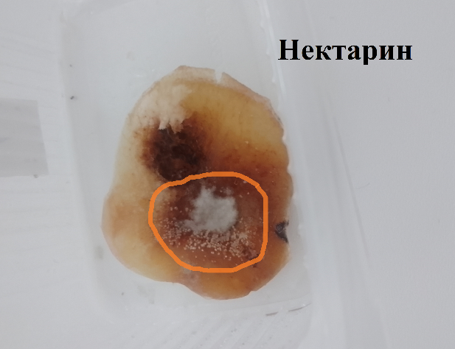
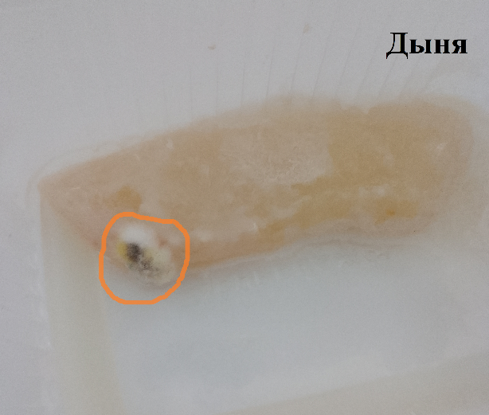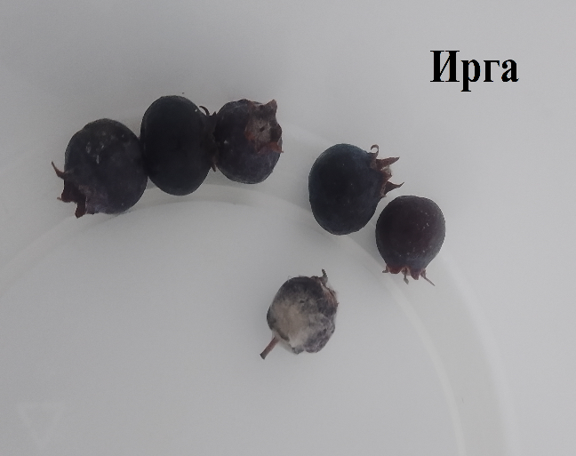
Рисунок № 24

Вывод: в результате наблюдений можно сделать вывод, что плесень активно и быстро развивается на ягодах и фруктах, т.к:
- питательная среда - фрукты содержат больше влаги, что создает идеальные условия для роста плесени. Влага способствует размножению грибковых спор. Фрукты и ягоды обладают богатым содержанием сахаров и других питательных веществ, что делает их привлекательными для плесени. Хлеб, хотя и содержит углеводы, может не предоставлять столько же легко усвояемых питательных веществ.
- кислотность - многие фрукты имеют низкий уровень рН, что может способствовать определенным видам плесени, которые предпочитают кислую среду.
Таким образом исходя из результатов наблюдений наибольшее количество сахара содержится в клубнике, банане и арбузе, нектарине и дыне.
А вот ягоды ирги содержат определенные биологически активные соединения, такие как антоцианы и другие антиоксиданты, которые могут обладать антимикробными свойствами. Эти вещества замедляют рост плесени. Также ирга имеет нейтральный уровень рН по сравнению, например, с клубникой, что может влиять на рост определенных видов плесени, предпочитающих кислую среду. Ирга имеет плотную и защищенную кожуру, что ограничивает доступ спор плесени, так как влага является необходимым фактором для ее роста.

- ВЫВОД
Главным условием для появления и роста плесени является влажность, повышенная температура воздуха и плохой воздухообмен. Чем выше температура воздуха и больше влажность, тем появление и развитие происходит быстрее. На основании моего опыта, я вижу, что плесень образовалась там, где было влажно и отсутствовала вентиляция. Также уровень рН существенно влияет на скорость и объем роста плесени. В кислой среде (рН ниже 7) рост плесени замедляется, в нейтральной и щелочной среде (рН 7 и выше) наблюдается более активное размножение грибов. Оптимальным уровнем рН является нейтральный или слегка щелочной (рН 6-8). Это подтверждаете наблюдениями за образованием плесени на хлебе.
Чтобы избежать появления плесени на продуктах и в помещениях, следует придерживаться следующих рекомендаций:
- хранение продуктов: храните фрукты и овощи в сухом и прохладном месте, следите за уровнем влажности. Не используйте поврежденные или переспевшие продукты;
- упаковка: используйте герметичную упаковку или контейнеры, которые защищают от влаги и загрязнений;
- чистота и вентиляция: придерживайте чистоту в помещениях, регулярно убирайте, проветривайте и избегайте накопления пыли и влаги, особенно в помещениях с высоким уровнем влажности;
- обработка помещений: используйте антимикробные препараты и растворы, такие как хлорные растворы или уксус, для обработки поверхностей.
На рынке имеются различные препараты для борьбы с плесенью, такие как:
- антисептики на основе фунгицидов;
- препараты на основе сернокислых соединений для обработки поверхностей;
- натуральные средства, например, уксус или эфирные масла (чайного дерева, лаванды), которые обладают антисептическими свойствами.
В сельском хозяйстве борются с появлением плесени при хранении с помощью различных методов, включая правильное сушение и вентиляцию, использование консервантов, таких как пропионат кальция, и применение антисептических обработок, например, обработки паром или озоном. Также важно контролировать условия хранения: поддерживать оптимальную влажность и температуру, чтобы снизить риск развития плесени. Регулярный осмотр и удаление поврежденных плодов также помогает предотвратить распространение плесни на здоровые образцы.
Самое страшное в плесени то, что от нее практически невозможно избавиться. Ее можно попытаться вывести, с помощью различных средств, предназначенных для борьбы с плесенью, но избавиться навсегда не получиться.
Плесень изменяется и становится более агрессивной. Даже если случится катастрофа и мир погибнет, плесень благополучно выживет.
- ЗАКЛЮЧЕНИЕ
Таким образом, исследование образования плесени, а именно, условий образования и зависимости от уровня рН, предоставляет важные данные для понимания биологии грибов и может способствовать разработке эффективных методов предотвращения их роста на продуктах питания.
Результаты исследования могут быть полезны для разработки методов хранения продуктов и продления их срока годности.
В ходе моей работы я научился находить необходимый материал из различных источников, проводить опыты и делать выводы. Поставленные в работе задачи полностью выполнены, в результате была достигнута основная для меня цель – расширить знания о плесни.

